

实 验 报 告

实 验 题 目 | 实验4群体智能优化算法实战
课 程 | 《计算思维与人工智能基础》
专 业
班 级
姓 名
学 号
分 数
教 师 签 名
批 阅 日 期

山西农业大学信息科学与工程学院

撰写要求及评分细则
1. 排版要求
- 正文主体：五号宋体，段前0行，段后0行，单倍行距，两端对齐，首行缩进2个字符。若粘贴代码，采用小五号字体，单倍行距。实验报告中所有数字及英文采用Times New Roman字体。
- 图和表分别按序编号（例如，图1，表1），图题、表题采用小五号相应字体，单倍行距，居中对齐，段前0.5行，段后0.5行；表题在表的上方，图题在图的下方。表格内容采用小五号相应字体。
- 打印要求：双面打印。
2 评分细则
结合以下细则及每次实验报告具体要求，酌情给分：
- 实验程序完整且正确输出；（50%）
- 实验报告是否按时提交；（10%）
- 实验报告书写是否符合统一模板要求；（10%）
- 实验内容完成是否完整、真实；（20%）
- 实事求是分析实验所遇问题。（10%）

一、实验名称（该部分由教师设定）
群体智能优化算法实战

二、实验目的（该部分由教师设定）
- 理解启发式、群体智能优化算法（如遗传算法、粒子群算法）的基本思想和应用场景。
- 掌握通过调整参数来控制和优化遗传算法（GA）和粒子群算法（PSO）性能的方法。
- 通过动手实验，分析遗传算法关键参数（如种群大小、变异概率）对求解TSP问题结果的影响。
- 结合交互式动画和代码实验，分析粒子群算法关键参数（如惯性权重、学习因子）对函数寻优过程的影响。

三、实验环境（该部分由教师设定）
● 软件： Python 3.x, Jupyter Notebook, 现代网页浏览器
● 核心库： Scikit-opt, Pandas, Numpy, Matplotlib, Scipy

四、实验内容与要求（该部分由教师设定）

(1) 内容一：遗传算法求解旅行商问题（TSP）
● 内容描述：
你的任务是为遍布全国的34个主要城市找到一条总距离最短的配送路线。由于该问题的计算复杂度极高，你将利用课上讲解“遗传算法”，在海量的可能性中智能地搜索近似最优解，并回答相关问题。
● 实验要求与操作步骤：
请直接运行老师下发的完整代码，观察并记录初始结果。然后，根据思考题的指引，修改代码中 GA_TSP(...) 里的参数值并重新运行，以完成实验并回答问题。

● 思考题：
- 使用默认参数，连续运行程序两次，得到的最优路线和总距离完全一样吗？为什么会（或不会）出现这种情况？这说明了遗传算法的什么特性？
- 【探索种群大小】 在“控制变量法”的指导下，保持其他参数不变，只改变 size_pop 参数，分别设为 10 和 200 并运行。你观察到了什么现象？更大的种群对结果质量（总距离）和运行效率（花费时间）有什么影响？
- 【探索变异概率】 恢复默认参数，只改变 prob_mut 参数，分别设为 0.001 (极低) 和 0.5 (极高) 并运行。你认为变异概率在算法中扮演了什么样的“角色”？过高或过低的变异率分别可能导致什么问题？

(2) 内容二：粒子群算法求解函数极值
● 内容描述：
你将扮演一位试图找到复杂地形“最低谷”的探险家。你将使用模拟“鸟群觅食”行为的粒子群算法（PSO），在给定的数学函数（地形图）上，智能地搜索其全局最小值点。
● 实验要求与操作步骤：
步骤一：通过交互式动画建立直观理解
在编写代码之前，请先打开老师提供的 pso_demo.html 文件。这是一个粒子群算法的动态演示。请尝试拖动 w (惯性权重), c1 (自我认知), c2 (社会经验) 的滑块，并观察图中“焦点粒子”（红色）身上的彩色箭头如何变化。思考这些参数是如何影响粒子飞行的。
步骤二：运行代码并进行参数探索
在理解了参数的直观作用后，我们将在Python代码中验证我们的观察。请先运行老师下发的完整代码，然后根据思考题的指引进行参数调整。
思考题：
- 【探索惯性权重】 结合 pso_demo.html 中的观察，描述参数 w (惯性权重) 的作用。在Python代码中，分别设置一个较大的 w (如 1.1) 和一个较小的 w (如 0.4)，运行后观察收敛曲线图有何不同？哪种情况收敛更快？哪种情况的最终结果可能更好（更接近理论最小值0）？
- 【探索学习因子】 同样地，结合HTML动画，描述 c1 (自我认知) 和 c2 (社会经验) 的作用。请设计一组实验（例如，一组 c1=2.0, c2=0.1，另一组 c1=0.1, c2=2.0），在Python代码中运行并观察结果。这两种“极端”的设置分别对粒子群的搜索行为（收敛速度、最终结果）造成了什么影响？

五、实验过程（该部分由学生完成）
根据实验内容，描述详细的实验完成过程。（可以将实验过程中流程图及运行过程截图）…..

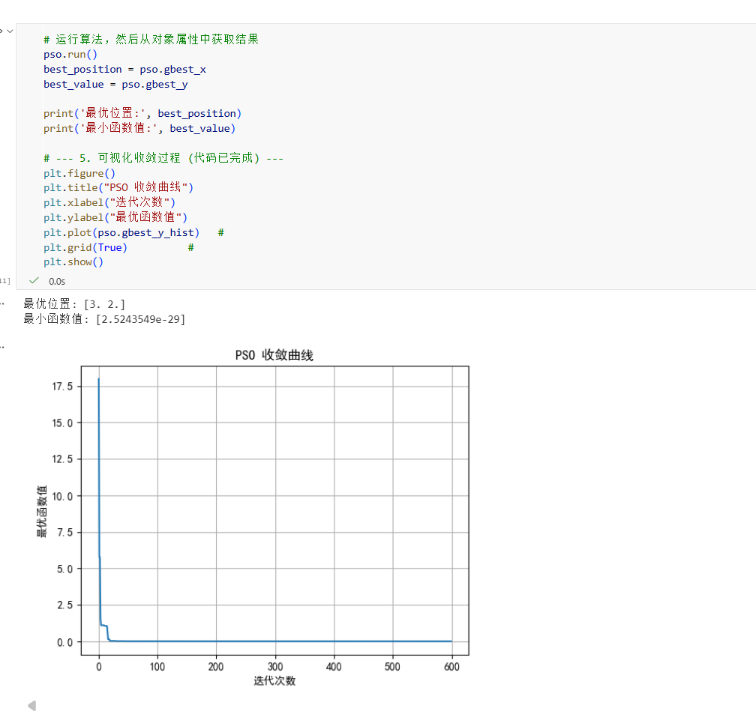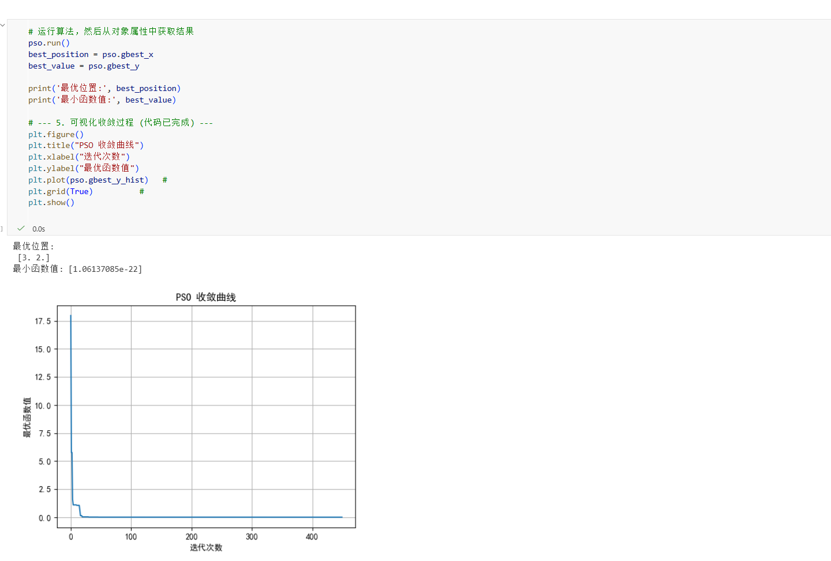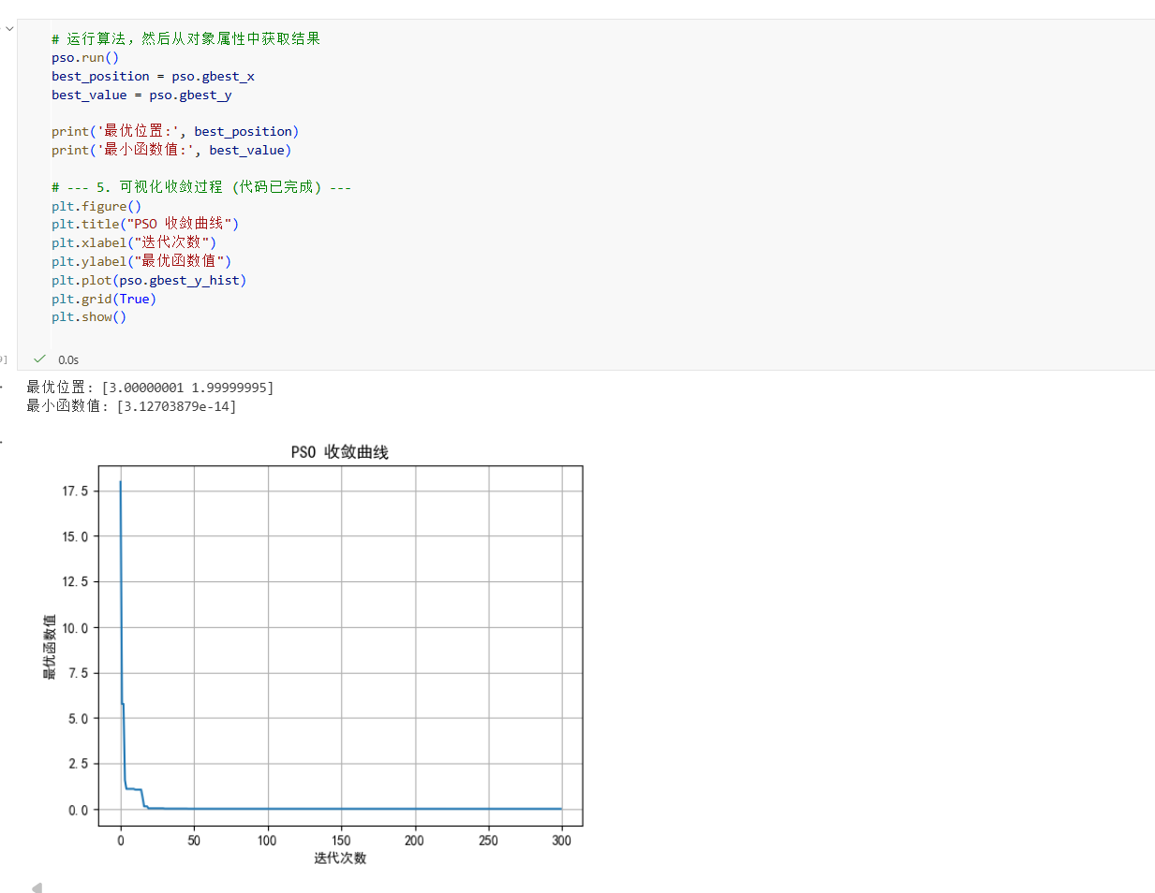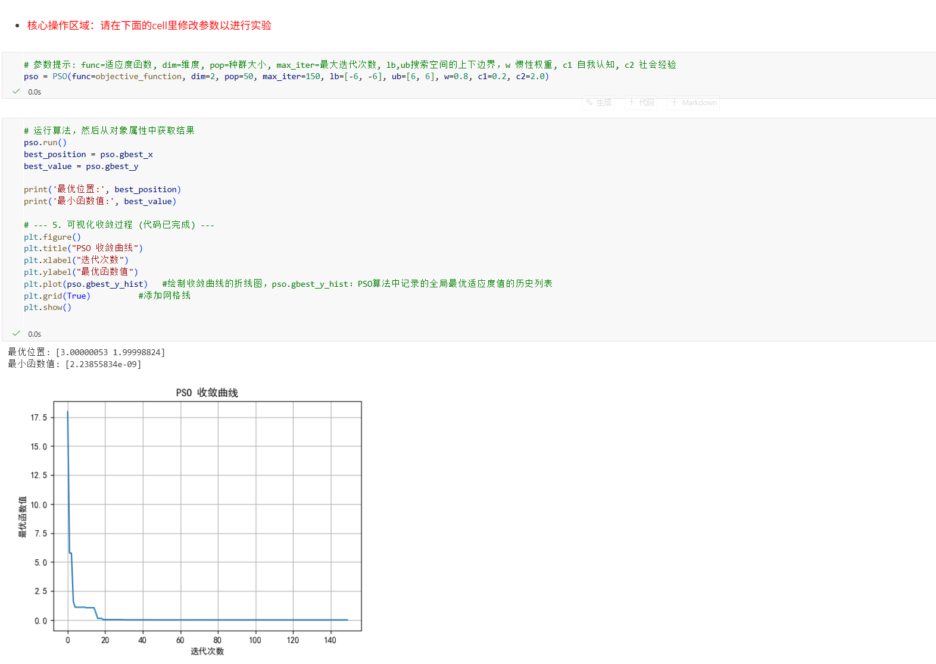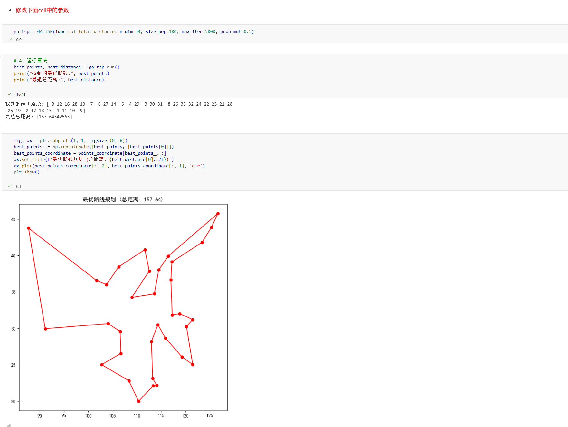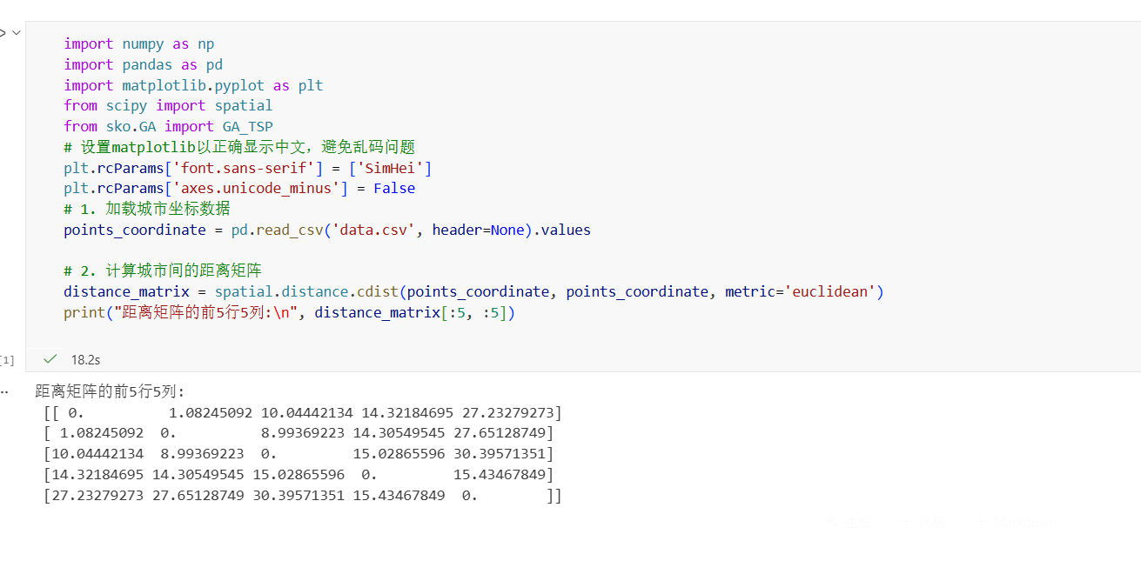

六、实验总结（心得）（该部分由学生完成）
总结实验过程中遇到的各类问题及解决的历程、描述通过实验获得的感受和收获、后续需要改进和注意的地方等。
一、实验过程中的问题与解决历程
算法参数理解与调试问题初期对遗传算法（GA）求解 TSP 问题、粒子群算法（PSO）的参数（如size_pop种群规模、max_iter迭代次数、PSO 的c1/c2学习因子）作用不明确，调整参数后结果波动大（比如 TSP 路径总距离不稳定、PSO 收敛速度慢）。解决：通过控制变量法逐一测试参数（如固定其他参数，仅调整max_iter），观察结果变化（如 PSO 迭代次数增加后收敛更稳定），逐步明确参数对算法性能的影响。
数据加载与格式问题加载城市坐标data.csv时，初期未指定header=None，导致第一行数据被误判为列名，距离矩阵计算错误。解决：补充header=None参数，确保数据以纯数值格式读取，重新生成正确的距离矩阵。
可视化中文乱码问题绘制图表时出现中文标题 / 标签乱码，影响结果可读性。解决：通过plt.rcParams设置字体（如SimHei）和关闭 Unicode 负号，解决中文显示问题。
二、实验的感受与收获
感受智能优化算法（GA、PSO）的 “参数敏感性” 很强，微小的参数调整会显著影响结果；同时 “问题适配性” 很关键 ——TSP 适合用 GA 的路径编码求解，函数优化适合用 PSO 的粒子寻优，选对算法能提升求解效率。
收获
掌握了智能优化算法的基础流程：从数据预处理（加载坐标、计算距离矩阵）、算法参数配置、运行求解到结果可视化，形成了完整的求解链路。
理解了参数对算法的影响规律：比如 GA 的size_pop越大、max_iter越多，TSP 路径越优但耗时增加；PSO 的c1/c2平衡 “自我认知” 与 “社会经验”，影响收敛速度与精度。
学会了控制变量法调试参数：通过单一变量调整，快速定位参数的最优范围，提升算法性能。
三、后续改进与注意事项
改进方向
尝试算法对比：用 PSO 求解 TSP、用 GA 求解函数优化，对比不同算法在同一问题上的表现。
优化算法性能：引入自适应参数（如 PSO 的动态c1/c2），提升算法的收敛速度与稳定性。
注意事项
数据加载前先确认格式：检查文件是否有表头、分隔符等，避免数据读取错误。
调试参数时用控制变量法：避免多参数同时调整，减少结果的不确定性。
关注算法的适用场景：根据问题类型（组合优化 / 函数优化）选择匹配的智能算法，提升求解效率。

